Chapitre 4 – Le modèle de Solow :
Une modélisation des sociétés modernes

Une société traditionnelle se caractérise par la stabilité de son revenu par tête alors qu’une société moderne voit son revenu par tête augmenter. La révolution industrielle sépare ces deux types de société. Ses effets n’ont pas touché de la même façon toutes les parties du monde. Vers 1850, le revenu par tête des pays anglophone est deux fois plus important que celui de l’Afrique ou de l’Asie, vers 1900 le rapport est de 6. A cette époque, le reste de l’Europe est loin derrière la Grande Bretagne et les USA et le Japon ne se distingue pas des autres pays asiatiques.

Dans la première moitié du XXe siècle, les inégalités augmentent : les pays anglophones continue de gagner par rapport à l’Europe du Nord qui elle-même gagne par rapport au reste de l’Europe et à l’Asie. Afrique et Asie continuent elles à stagner. La période coloniale n’apporta pas de changement en dépit d’un transfert de technologie. En effet, ce transfert permit d’augmenter la production des pays colonisés mais le résultat fut une augmentation de la population et non du niveau de vie.

Dans la période qui suivit les années 50, la trajectoire de la croissance mondiale changea et s’accéléra fortement. La période de reconstruction fit passer l’Europe continentale et le Japon au niveau des USA. L’Afrique et l’Asie connurent leur première augmentation du revenu par tête. La révolution industrielle commença donc à se diffuser aux pays non européens ce qui explique que les taux de croissance de la production mondiale atteignirent des niveaux jamais atteints. En effet, la production mondiale a augmenté de 4% entre 1960 et 2000, 2,4% durant les 60 premières années du XXe siècle, 1% au XIXe siècle et 0,33% au XVIIIe siècle.

Section 1 / L’augmentation de l’intensité capitalistique à l’origine de la croissance économique

Intensité capitalistique= rapport entre la quantité de capital et la quantité de travail utilisées dans le processus de production

Nombre d’historiens ont montré que la croissance de la production par tête est née de l’augmentation de la quantité de capital par travailleur, ce que l’on appelle l’intensité capitalistique. Encore aujourd’hui on observe une corrélation croissante entre le capital par tête et la croissance du PIB par tête.

on observe une correlation positive entre le pib par travailleur et le capital par travailleur

D’un point de vue théorique, le rôle du capital par tête peut être montré à partir de la fonction de production adoptée par la plupart des économistes :

$$Y_{t}= K_{t}^{α}L_{t}^{1-α}$$

Où Y_{t} représente la production globale de la période t,
K la quantité de capital utilisé dans le processus de production et
L la quantité de travail.
α représente la part du capital dans le procédé de production (et donc 1-α la part du travail dans le procédé de production) : 0 < α < 1

Ex : Y= K^0,4 L^0,6
La production est obtenue en intégrant 40% de capital et 60% de travail dans le processus industriel

Ajd le facteur travail domine les économies (1/3 de K, 2/3 de L)

Si on raisonne en termes de produit par tête (= par travailleur), la fonction de production devient :
$$\frac{Y_{t}}{L_{t}}={\left(\frac{K_{t}}{L_{t}}\right)}^{α}{\left(\frac{L_{t}}{L_{t}}\right)}^{1-α}$$
Soit :
$$y_{t}=k_{t}^{α}$$

Yt= variable totale
yt= variable par tete

Sachant que α est inférieur à 1, le produit par tête augmente de moins en moins vite au fur et à mesure que le capital par tête augmente.

En d’autres termes, la productivité du capital étant décroissante, la fonction de revenu par tête est croissante et concave.

Dans cette perspective, il est possible d’expliquer les différences de PIB par tête par les différences de capital par tête :

Production par tête (y) (k)
$$y_{t}=k_{t}^{α}$$
(k)

y₂

y₁

Capital par tête (k)

k₂
k₁

Le pays ayant le stock de capital par tête le plus élevé (k₂>k₁) a le produit par tête le plus élevé (y₂>y₁).

Dans une perspective historique cette fois, cela implique que les pays ayant le plus tôt commencé à accumuler du capital, c’est-à-dire ayant connu leur révolution industrielle avant les autres, sont également les plus riches.

Section 2 / La convergence absolue vers un état stationnaire

Puisque c’est le stock de capital par tête qui détermine la production par tête, Solow s’intéresse à la dynamique d’accumulation de capital.

La variation de capital par tête entre la période t et la période t+1 est égale à la différence entre l’investissement (=capital qui entre) et la dépréciation du capital (=capital qui sort du processus de production). Soit :

$$k_{t+1}-k_{t}=investissement-dépréciation du capital$$

(Dynamique de l’accumulation du capital )

Solow étant un économiste néo classique, il adhère à l’hypothèse que l’investissement est égal à (car financé par) l’épargne. It= St
Soit en variable par tete it= st

L’épargne (totale comme par tete) est la proportion s du produit national (totale comme par tete) : st= sy,t

Quant à la dépréciation du capital, Solow considère que les équipements se déprécient à un taux constant δ (= à chaque période la proportion δ de capital est obsolète). Soit : δ$k_{t}$
Ce processus d’accumulation de capital est connu sous le nom de « règle d’or » de Solow :
$$k_{t+1}-k_{t}=sy_{t }-δk_{t}$$
Sachant que la production par tête est croissante et concave, cela signifie l’investissement (sy_{t}) a la même forme. En revanche, la dépréciation du capital augmente proportionnellement au stock de capital.

Graphiquement :
Production par tête (y) (k)
$$y_{t}=k_{t}^{α}$$
(k)
y*
$$δk_{t}$$

$${sy}_{t}$$
(k)

Capital par tête (k)
k*

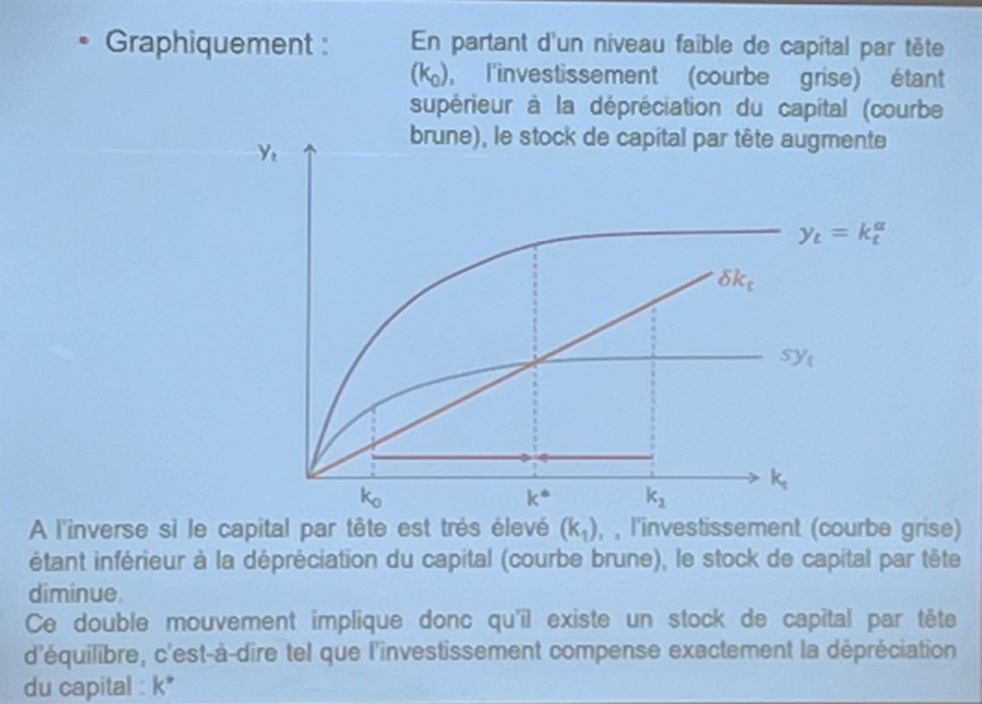

Une fois atteint le stock de capital par tête k*, toute accumulation supplémentaire n’augmente plus le produit par tête. L’économie a alors atteint ce que l’on appelle son état stationnaire (=croissance nulle) : elle conserve son niveau de produit par tête en investissant un montant égal à la dépréciation du capital. On est alors entré dans une phase de reproduction à l’identique de période en période.
Cette conclusion a une conséquence importante en termes de développement. Elle implique en effet un phénomène de rattrapage (de conergence) des pays les plus riches par les pays les plus pauvres.

Plus on est haut sur la fonction de production, moins la production augmente avec l’accumulation de capital (jusqu’au moment où elle ne croît même plus).
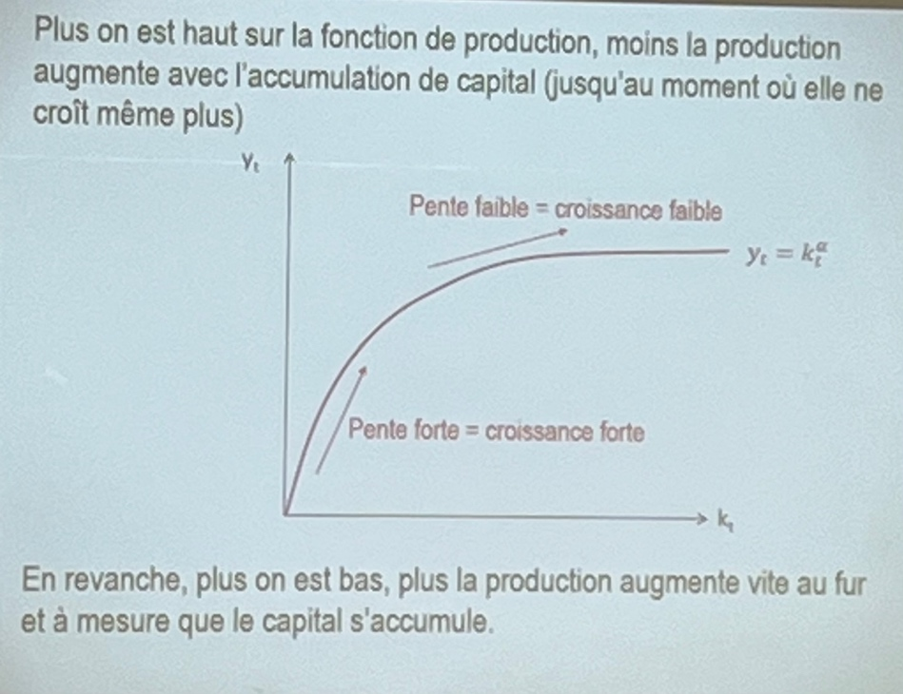
En revanche, plus on est bas, plus la production augmente vite au fur et à mesure que le capital s’accumule.

Cela signifie que les pays les plus riches ayant les taux de croissance les plus faibles doivent progressivement se faire rattraper par les pays plus pauvre ayant les taux de croissance les plus élevés.

Dans la logique de Solow, le sous-développement n’est alors qu’un retard de développement : certains pays étant partis plus tôt, ils franchissent la ligne d’arrivée avant les autres mais tous finiront par arriver au même point y*.

La convergence économique mondiale est donc théoriquement la conséquence de la productivité marginale décroissante du capital, caractéristique du modèle de Solow. Cet optimisme est-il justifié ?

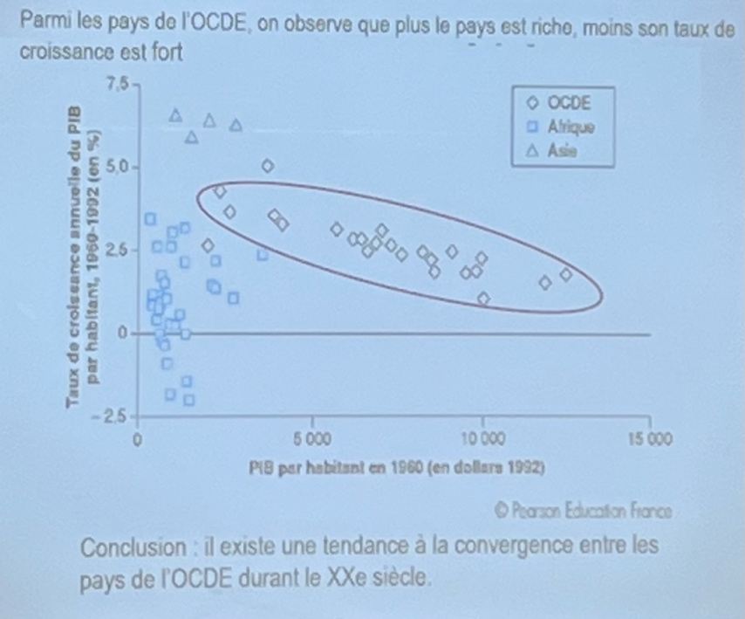

On peut en effet observer une convergence entre les pays de l’OCDE durant le XXe siècle.

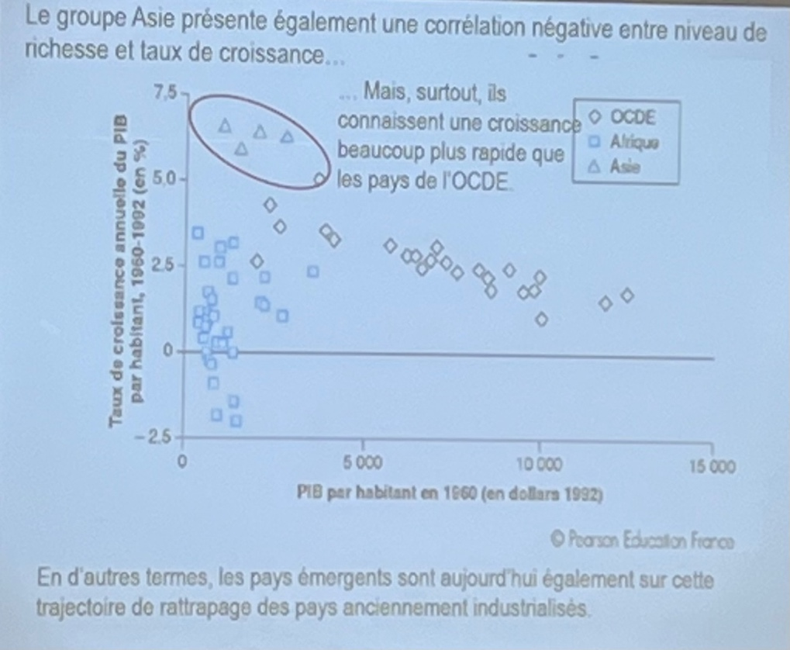

De même, les pays émergents (groupe Asie) semblent aujourd’hui sur cette trajectoire de rattrapage.

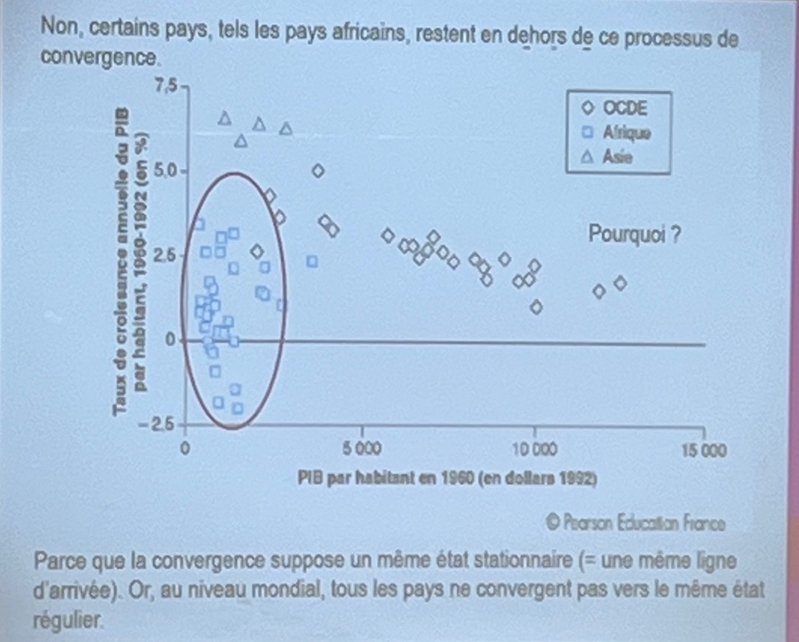

Mais….
… certains pays, tels les pays africains, restent en dehors de ce processus de convergence. Pourquoi ? Parce que la convergence suppose un même état stationnaire. Or, au niveau mondial, tous les pays ne convergent pas vers le même état régulier.
Section 3 / Le progrès technique à l’origine d’une convergence conditionnelle

Dans le modèle de Solow, il existe un moyen d’échapper à la productivité marginale du travail décroissante : le progrès technique. Solow le considère comme exogène de sorte qu’il l’introduit dans sa fonction de production comme un troisième facteur (en plus du travail et du capital) : A
$$Y_{t}= AK_{t}^{α}L_{t}^{1-α}$$

En passant à un raisonnement par tête :
$$y_{t}=Ak_{t}^{α}$$

Toutes choses égales par ailleurs, une hausse de A entraîne un décalage vers le haut de la fonction de production. Cela signifie donc que selon leur niveau technologique, les pays se situe sur une trajectoire plus ou moins haute. Graphiquement, avec A>A’>A’’ :
Graphiquement :

Production par tête (y) (k)
$$y_{t}=Ak_{t}^{α}$$
(k)
y*

y*’
$$y_{t}=A'k_{t}^{α}$$
(k)

y*’’
$$y_{t}=A''k_{t}^{α}$$
(k)

Capital par tête (k)

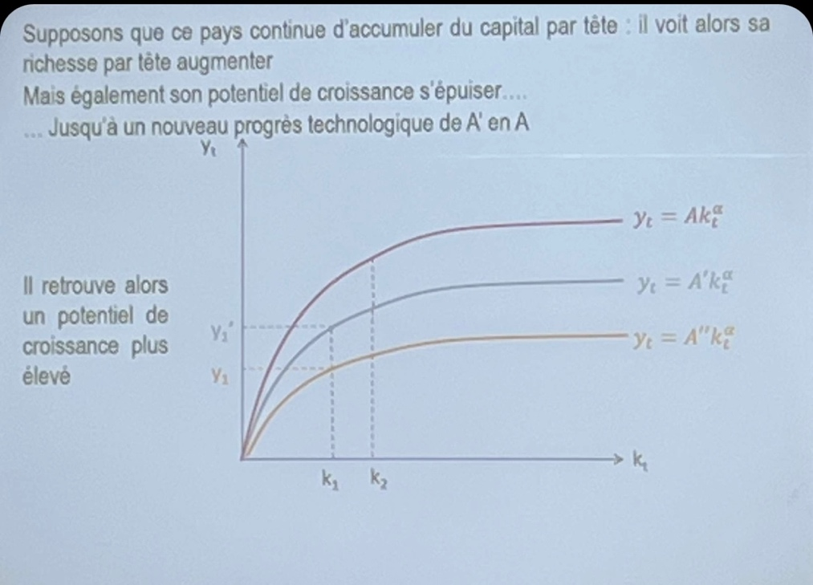

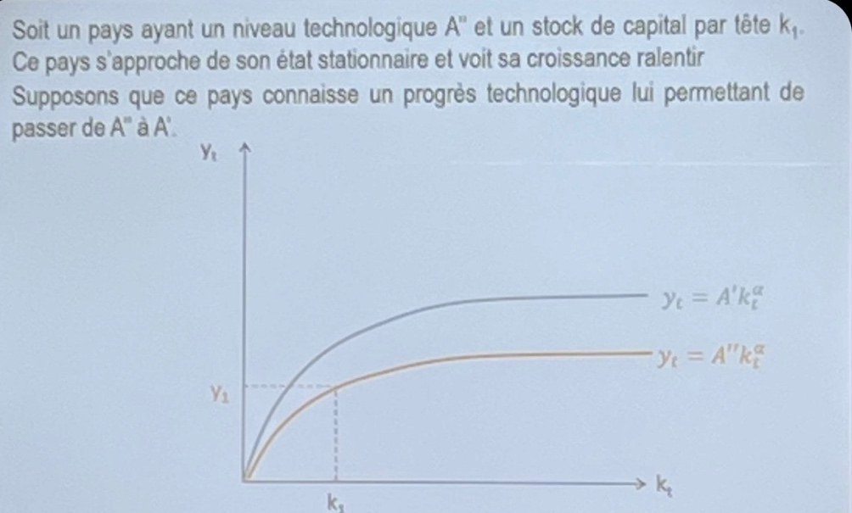

3 conséquences du modèle de Solow intégrant le progrès technique :

- Une même intensité capitalistique ne se traduit plus par le même niveau de produit par tête

- L’état stationnaire auquel peut prétendre un pays dépend de son niveau technologique

- Il existe désormais un moyen pour une économie d’échapper à l’état stationnaire : le progrès technique. Si sa technologie s’améliore constamment, le pays « saute » d’une trajectoire à une autre, lui permettant ainsi de continuer à augmenter son PIB par tête (le graphique ci-dessus peut tout aussi bien représenter 3 pays ayant des niveaux technologiques différents que les trajectoires possibles d’un même pays sous l’effet du progrès technique).

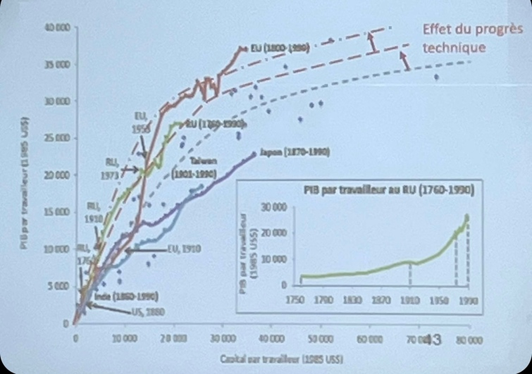
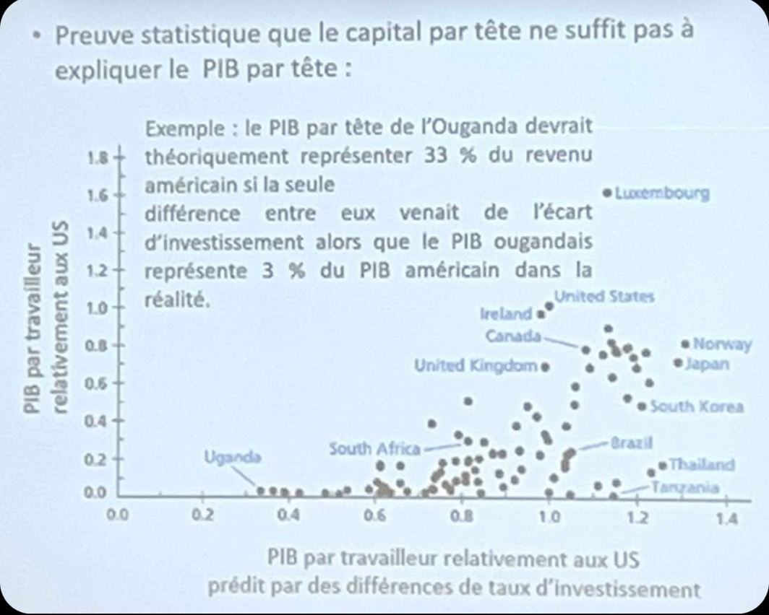

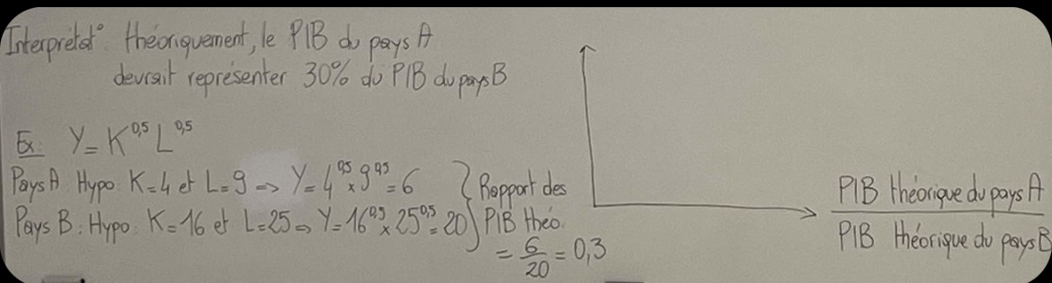
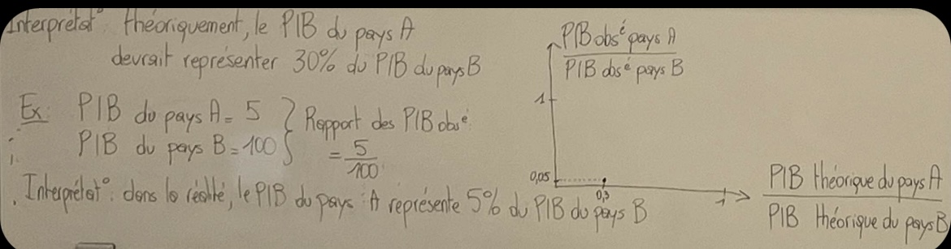

Conclusion :

En combinant différence de niveau technologique et différence de capital par tête, il existe donc 3 façons d’expliquer les différences de richesses mondiales :

